De conformidad con lo dispuesto en el artículo 9, 13, 16 y 17 de Reglamento de asignación y Contratación de Obras Publicas y Servicios Relacionados con las Mismas para el Municipio de Zapopan, Jalisco, siendo las 10:00 diez horas del día 27 de enero de 2022 dos mil veintidós, en el sitio que ocupa la sala de juntas de la Dirección de Obras Públicas e Infraestructura, tercer piso del Centro Integral de Servicios Zapopan (CISZ), ubicado en Prolongación Avenida Laureles No. 300, colonia Tepeyac, Zapopan, Jalisco, México; se reunieron los integrantes del Comité Mixto de Obra Pública, con el objeto de llevar a cabo la Primera Sesión del Comité Mixto de Obra Pública para el Municipio de Zapopan, Jalisco, ejercicio 2022 de la presente administración, señalándose para esta reunión lo siguiente:

El Presidente del Comité Mixto de Obra Pública, Edmundo Antonio Amutio Villa da inicio formal a la presente sesión de Comité Mixto (Primera Sesión).

ORDEN DEL DÍA:

1. Lista de asistencia.
2. Verificación de Quórum.
3. Aprobación de la Orden del Día.
4. Presentación y aprobación del Programa Anual de Obra Pública para el ejercicio
Presupuestal 2022.
5. Asuntos Varios.

Con fundamento en el artículo 115 de la Constitución Política de los Estados Unidos Mexicanos; los artículos 2 y 37 fracción II de la Ley del Gobierno y la Administración Pública Municipal del Estado de Jalisco, así como en los artículos 55, 56, 57, 58 y 59 de la Ley de Obra Pública para el Estado de Jalisco y sus Municipios y los artículos 69 y 70 del Reglamento de la Ley de Obra Pública para el Estado de Jalisco y sus Municipios y artículos 10, 11, 12, 13, 14, 16 y 17 del Reglamento de Asignación y Contratación de Obras Públicas y Servicios Relacionados con las Mismas para el Municipio de Zapopan, Jalisco. Una vez comprobado que las convocatorias correspondientes fueron debidamente notificadas a las autoridades, así como a los representantes de los organismos colegiados, se procedió a verificar la asistencia, corroborando que se encontraban presentes al inicio de la Sesión, las siguientes personas:

1. Lista de asistencia.

Ismael Jáuregui Castañeda, Secretario del Comité Mixto de Obra Pública, hace uso de la voz y nombra asistencia.

Edmundo Antonio Amutio Villa, Presidente del Comité Mixto de Obra Pública. Presente.

Nancy Naraly González Ramírez, Representante Suplente de la Comisión Colegiada y Permanente de Desarrollo Urbano. Presente.

Regidor Manuel Rodrigo Escoto Leal, Representante Titular de la Comisión Colegiada y Permanente de Hacienda, Patrimonio y Presupuestos. Presente.

Andrea Estefanía Vargas Arteaga, Suplente de la Tesorera Municipal. Presente.

Ismael Jáuregui Castañeda, Secretario del Comité Mixto de Obra Pública. Presente.

Regidor Omar Antonio Borboa Becerra, Representante Titular del Partido Acción Nacional. Presente.

Regidora Dulce Sarahí Cortés Vite, Representante Titular del Partido Revolucionario Institucional. Presente.

Regidor José Pedro Kumamoto Aguilar, Representante de la Fracción Edilicia del Partido Futuro. Ausente. (Presenta oficio de inasistencia).

Regidor Alberto Uribe Camacho, Representante de la Fracción Edilicia del Partido Movimiento de Regeneración Nacional. Ausente. (Presenta oficio de inasistencia).

Rafael Barragán Maldonado, Representante Suplente del Colegio de Arquitectos del Estado de Jalisco. Presente.

Víctor Hugo Rodríguez Ramos, Representante suplente del Colegio de Ingenieros Civiles del Estado de Jalisco. Ausente.

Fermín Cortes Gutiérrez, Representante de la Cámara Mexicana de la Industria de la Construcción. Presente.

Jesús de Jesús Ramos Iglesias, Jefe de Auditoría a Obra Pública, de la Dirección de Auditoría de la Contraloría Ciudadana. Presente.

2. Verificación del quórum legal para sesionar.

Se corroboró con la lista de asistencia que se cuenta con el quórum legal requerido para verificar esta Sesión, conforme a lo establecido en los artículos 2 y 37 fracción II de la Ley del Gobierno y la Administración Pública Municipal del Estado de Jalisco, así como en los artículos 55, 56, 57, 58 y 59 de la Ley de Obra Pública para el Estado de Jalisco y sus Municipios y los artículos 69 y 70 del Reglamento de la Ley de Obra Pública para el Estado de Jalisco y sus Municipios y artículos 10, 11, 12, 13, 14, 16 y 17 del Reglamento de Asignación y Contratación de Obras Públicas y Servicios Relacionados con las Mismas para el Municipio de Zapopan, Jalisco, motivo por el cual se procede a agotar el siguiente punto del orden del día.

3. Aprobación de la Orden del Día.

El Presidente del Comité Mixto de Obra Pública, Edmundo Antonio Amutio Villa menciona: muy bien una vez constatado que hay quórum legal requerido, pasamos al punto número tres que es la aprobación de la orden del día que se les hizo llegar previamente, si no hay ninguna observación al respecto lo sometemos a su consideración los que estén a favor, así manifestarlo:

Edmundo Antonio Amutio Villa, Presidente del Comité Mixto de Obra Pública. A favor.

Nancy Naraly González Ramírez, Representante Suplente de la Comisión Colegiada y Permanente de Desarrollo Urbano. A favor.

Regidor Manuel Rodrigo Escoto Leal, Representante Titular de la Comisión Colegiada y Permanente de Hacienda, Patrimonio y Presupuestos. A favor.

Andrea Estefanía Vargas Arteaga, Suplente de la Tesorera Municipal. A favor.

Ismael Jáuregui Castañeda, Secretario del Comité Mixto de Obra Pública. A favor.

Regidor Omar Antonio Borboa Becerra, Representante Titular del Partido Acción Nacional. A favor.

Regidora Dulce Sarahí Cortés Vite, Representante Titular del Partido Revolucionario Institucional. A favor.

Rafael Barragán Maldonado, Representante Suplente del Colegio de Arquitectos del Estado de Jalisco. A favor.

Fermín Cortes Gutiérrez, Representante de la Cámara Mexicana de la Industria de la Construcción. A favor.

Jesús de Jesús Ramos Iglesias, Jefe de Auditoría a Obra Pública, de la Dirección de Auditoría de la Contraloría Ciudadana. A favor.

El Presidente del Comité Mixto de Obra Pública, Edmundo Antonio Amutio Villa menciona: muy bien queda aprobada por unanimidad la Orden del Día.

4. Presentación y Aprobación del Programa Anual de Obra Pública para el ejercicio presupuestal 2022.

El Presidente del Comité Mixto de Obra Pública, Edmundo Antonio Amutio Villa menciona: muy bien desahogado el Tercer punto de la Orden del Día. Pasamos al punto Cuarto de la orden del día que es el Acto de Presentación y aprobación del Programa Anual de Obra Pública para el ejercicio presupuestal 2022, pido al Secretario de lectura del mismo:

Ismael Jáuregui Castañeda, Secretario del Comité Mixto de Obra Pública, hace uso de la voz, mencionando: en días pasados se les hiso llegar un paquete con el contenido de lo que es el Programa Operativo Anual para el ejercicio presupuestal 2022 (dos mil veintidós) el cual se divide principalmente en cuatro partidas las cuales son el Fondo de Aportaciones de Infraestructura Social Municipal (FAISM), Recurso Municipal, Recurso Municipal Presupuesto Participativo y CUSMAX. Para este caso nos vamos a dar a la tarea de realizar la presentación con base a las bolsas presupuestales y las obras asignadas a cada uno de ellos mediante la siguiente presentación:

PROGRAMA OPERATIVO ANUAL 2022

Ismael Jáuregui Castañeda, Secretario del Comité Mixto de Obra Pública, hace uso de la voz, dando lectura y explicación general de los distintos rubros que componen el Programa Operativo Anual 2022 mediante el siguiente gráfico:

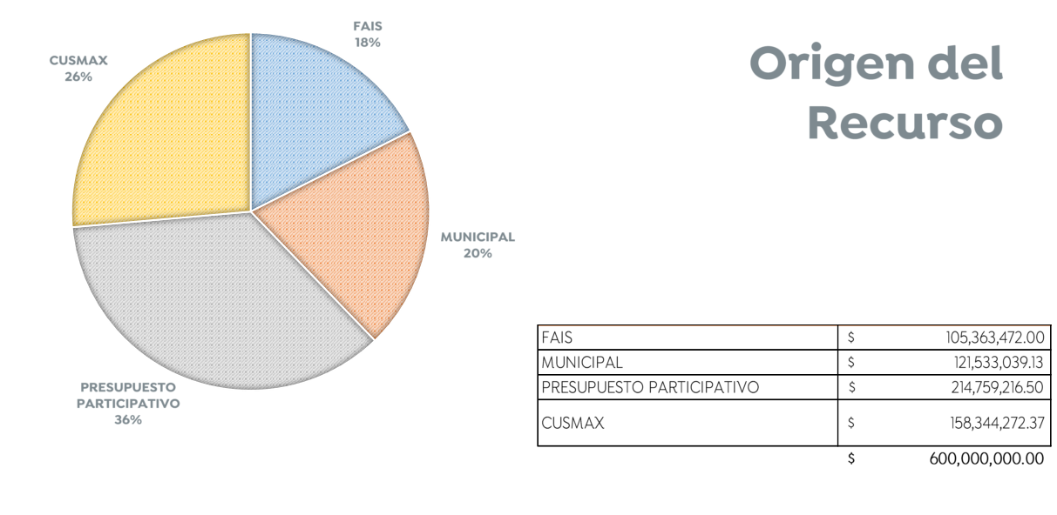

Ismael Jáuregui Castañeda, Secretario del Comité Mixto de Obra Pública, menciona: este monto de $600,0000,000.00 (seiscientos millones de pesos) queda distribuido mediante las siguientes partidas que más adelante serán explicadas de forma mas detallada.

Ismael Jáuregui Castañeda, Secretario del Comité Mixto de Obra Pública, menciona: en la siguiente grafica se muestra el porcentaje y balance de cada uno de los montos presupuestales para llegar a los $600,0000,000.00 (seiscientos millones de pesos).

Fondo de Aportaciones de Infraestructura Social Municipal

Ismael Jáuregui Castañeda, Secretario del Comité Mixto de Obra Pública, explica cada una de las acciones en las cuales se repartirá el Fondo de Aportaciones de Infraestructura Social Municipal (FAISM). Mencionando: dicho fondo depende de los Comités de Planeación Municipal (COPLADEMUN) y que estamos en el proceso de la definición con base en las peticiones recabadas por la Dirección Municipal en los meses previos a este momento, se tienen ya analizadas las solicitudes ciudadanas de cada uno de los polígonos y estos están ya en la revisión del área de proyectos para validar la eficiencia técnica de cada uno de los procesos, también tienen una clasificación con base a sus prioridad., estos trabajos los tendremos terminados en un lapso de dos semana de modo que en las tres semana siguientes se estará realizando la presentación para buscar la reunión plenaria en la cual los comités de planeación municipal puedan validar las acciones. Para esta bolsa se contempla lo siguiente:

Recurso Municipal Presupuesto Participativo

Ismael Jáuregui Castañeda, Secretario del Comité Mixto de Obra Pública, hace uso de la voz, mencionando: el Presupuesto Participativo será desplegado a través de las acciones que se muestran mediante el gráfico siguiente:

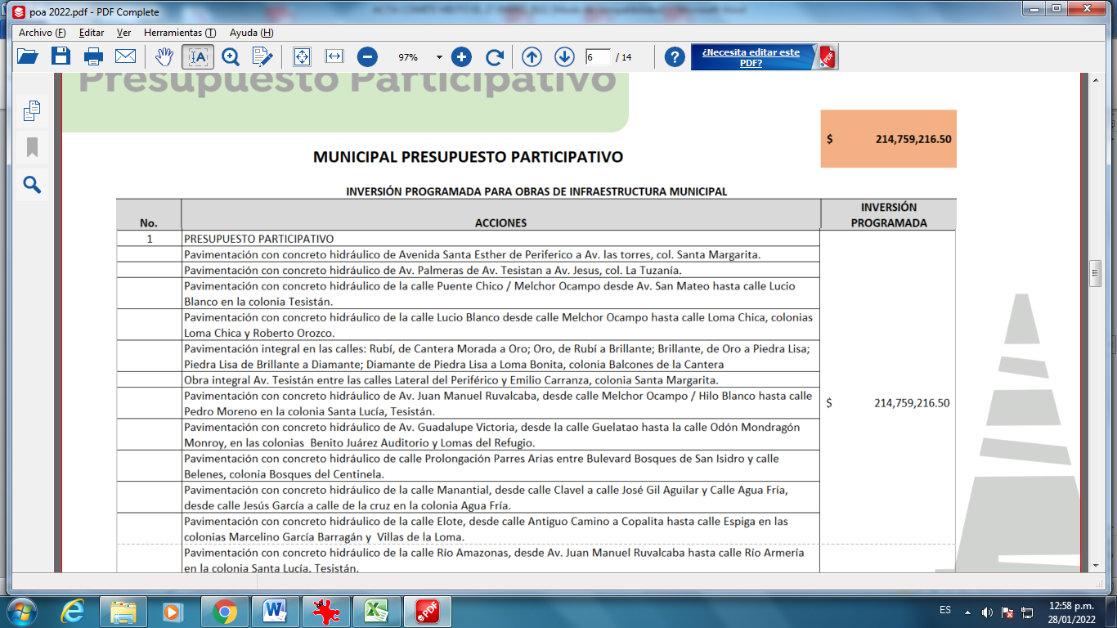

Ismael Jáuregui Castañeda, Secretario del Comité Mixto de Obra Pública, explica lo siguiente: es importante mencionar que los alcances de cada una de estas acciones dependerá del monto presupuestal de cada una de las obras y el análisis del área de proyectos de Obras Públicas., porqué como lo vemos tomando como ejemplo que es el caso de la colonia Balcones de la Cantera se está hablando de cuatro vialidades a las cuales se estará dando prioridad conjuntamente con los entes de participación ciudadana.

Recurso Municipal

Ismael Jáuregui Castañeda, Secretario del Comité Mixto de Obra Pública, menciona y explica al detalle las obras en las cuales se implementara el Recurso Municipal.

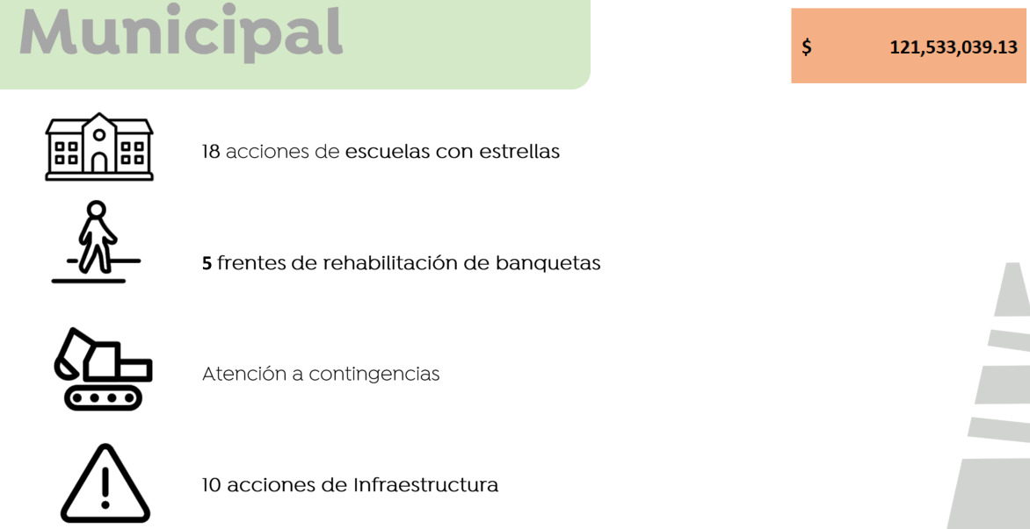

Escuelas con estrella

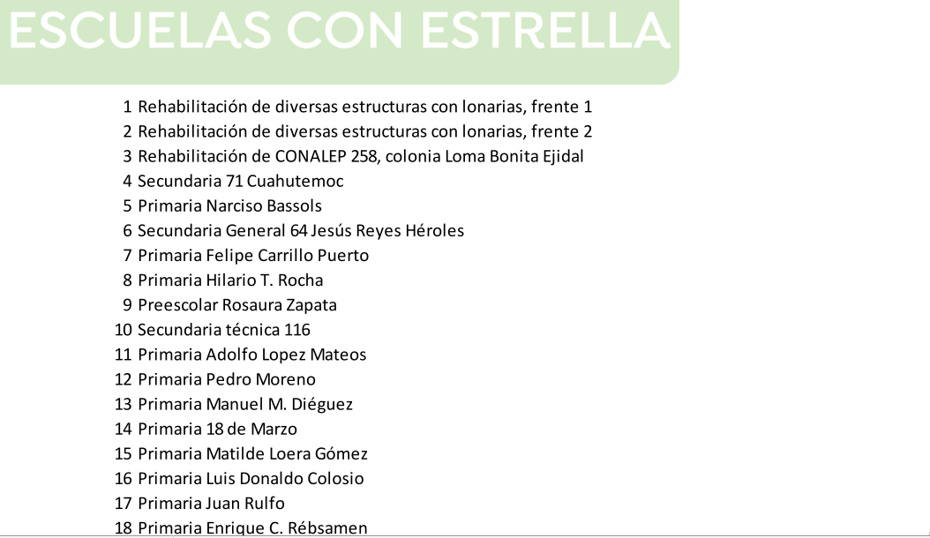

Ismael Jáuregui Castañeda, Secretario del Comité Mixto de Obra Pública, explica lo siguiente: las acciones activadas en estas obras como tal están en proceso de revisión por el área de proyectos de la Dirección de Obras Públicas y cada una de ellas tiene diferentes acciones priorizando principalmente las áreas de esparcimiento deportivo, el área cívica, el área de accesibilidad total y el sendero seguro para llegar al plantel, es la parte principal de cada uno de los proyectos del paquete escuela con estrella.

Infraestructura

Ismael Jáuregui Castañeda, Secretario del Comité Mixto de Obra Pública, menciona y explica las obras de infraestructura que se contemplan para el Recurso Municipal.

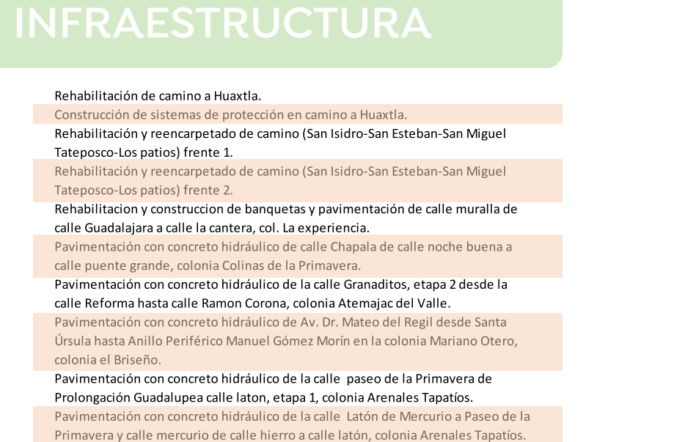

Cusmax

Ismael Jáuregui Castañeda, Secretario del Comité Mixto de Obra Pública, explica las acciones que se tienen consideradas para el Recurso Cusmax mediante los siguientes gráficos.

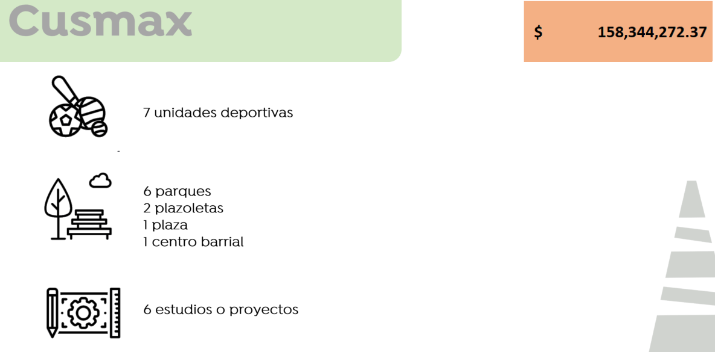

Unidades Deportivas

Espacios Públicos

Estudios Y Proyectos

Ismael Jáuregui Castañeda, Secretario del Comité Mixto de Obra Pública, menciona: con esto culminamos la presentación de las cuatro bolsas presupuestales Cusmax, Fondo de Aportaciones de Infraestructura Social Municipal, Presupuesto Participativo y Recurso Municipal.

Comentar que en la siguiente sesión daremos pie al inicio de procedimientos de las acciones de obra pública que ya tenemos prácticamente consolidado el proyecto. Para los cuales los procesos de licitación ya vendrán anunciados en los días siguientes y en ese proceso se estarán informando las particularidades de cada una de las acciones que se estarán lanzado para su inicio tanto de procedimiento de licitación, contratación y de posible inicio de ejecución para este ejercicio.

Una vez dado lectura, explicación y justificación del Programa Anual de Obra Pública para el ejercicio presupuestal 2022, y no teniendo ninguna observación del mismo se procedió a someterlo a consideración de los integrantes del Comité Mixto de Obra Pública, que se encontraban presentes en la Sesión, manifestándolo de la siguiente manera:

Edmundo Antonio Amutio Villa, Presidente del Comité Mixto de Obra Pública. A favor.

Nancy Naraly González Ramírez, Representante Suplente de la Comisión Colegiada y Permanente de Desarrollo Urbano. A favor.

Regidor Manuel Rodrigo Escoto Leal, Representante Titular de la Comisión Colegiada y Permanente de Hacienda, Patrimonio y Presupuestos. A favor.

Andrea Estefanía Vargas Arteaga, Suplente de la Tesorera Municipal. A favor.

Ismael Jáuregui Castañeda, Secretario del Comité Mixto de Obra Pública. A favor.

Regidor Omar Antonio Borboa Becerra, Representante Titular del Partido Acción Nacional. A favor.

Regidora Dulce Sarahí Cortés Vite, Representante Titular del Partido Revolucionario Institucional. A favor.

Rafael Barragán Maldonado, Representante Suplente del Colegio de Arquitectos del Estado de Jalisco. A favor.

Fermín Cortes Gutiérrez, Representante de la Cámara Mexicana de la Industria de la Construcción. A favor.

Jesús de Jesús Ramos Iglesias, Jefe de Auditoría a Obra Pública, de la Dirección de Auditoría de la Contraloría Ciudadana. Abstención.

El Presidente del Comité Mixto de Obra Pública, Edmundo Antonio Amutio Villa menciona: muy bien queda aprobado por mayoría con una abstención lo expuesto por el secretario, que es la Presentación y Aprobación del Programa Anual de Obra Pública para el ejercicio presupuestal 2022.

5. Asuntos Varios.

El Presidente del Comité Mixto de Obra Pública, Edmundo Antonio Amutio Villa menciona: muy bien desahogado el Cuarto punto de la Orden del Día. Pasamos al Quinto punto que es Asuntos Varios, si alguien tiene algún asunto que tratar, a sus órdenes.

Edmundo Antonio Amutio Villa, hace uso de la voz mencionando: no tienen algún asunto vario que tratar… No.

Sin otro asunto que tratar el Presidente del Comité Mixto de Obra Pública, Edmundo Antonio Amutio Villa, da por terminada la Primera sesión del Comité Mixto de Obra Pública, de la presente administración, siendo las 10:41 diez horas con cuarenta y un minutos del día 27 veintisiete de enero de 2022 dos mil veintidós, elaborándose la presente acta como constancia, firmando las autoridades, así como representantes de los organismos colegiados a los que hace mención el artículo 12 del Reglamento de Asignación y Contratación de Obras Públicas y Servicios Relacionados con las Mismas para el Municipio de Zapopan, Jalisco, que estuvieron presentes y así quisieron hacerlo.

Edmundo Antonio Amutio Villa
Presidente del Comité Mixto de Obra Pública.

Nancy Naraly González Ramírez
Representante Suplente de la Comisión Colegiada y Permanente de Desarrollo Urbano.

Regidor Manuel Rodrigo Escoto Leal
Representante Titular de la Comisión Colegiada y Permanente de Hacienda, Patrimonio y Presupuestos.

Andrea Estefanía Vargas Arteaga
Suplente de la Tesorera Municipal

Ismael Jáuregui Castañeda
Secretario del Comité Mixto de Obra Pública.

Regidor Omar Antonio Borboa Becerra
Representante Titular del Partido Acción Nacional

Regidora Dulce Sarahí Cortés Vite
Representante Titular del Partido Revolucionario Institucional.

Arq. Rafael Barragán Maldonado
Representante Suplente del Colegio de Arquitectos del Estado de Jalisco.

Fermín Cortes Gutiérrez
Representante Suplente de la Cámara Mexicana de la Industria de la Construcción

Jesús de Jesús Ramos Iglesias
Jefe de Auditoría a Obra Pública, de la Dirección de Auditoría de la Contraloría Ciudadana.

Esta hoja de firmas corresponde al Acta levantada con motivo, de la Primera Sesión del Comité Mixto de Obra Pública, ejercicio 2022 de la presente administración.

